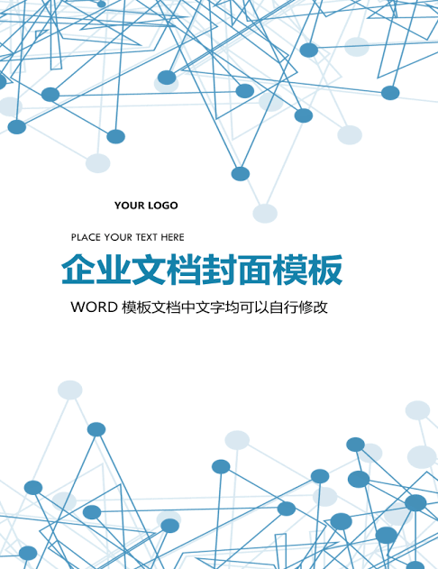

**项 目 计 划 书**

**——家居监控系统**

By 蔡尚达 朱金宇 王睿



1. **项目名称：**

家居监控系统

1. **团队成员：**

蔡尚达：全栈

朱金宇：推送端

王睿：前端

1. **项目目标对象：**

所有有需求监控家居设备的用户

1. **灵感来源**

在生活中，我们常常会遇到很多困扰，我们会因为不确定门有没有关、煤气有没有关、空调有没有关而在踏出家门之后再度折返；我们也会因为偶尔的疏忽，出门时忘记关煤气而导致一系列的安全问题；我们也希望老人或孩子在家时，我们可以通过远程操控智能家居，比如调高空调温度，播放音乐、打开电视从而给与他们更多的陪伴。因而，我们想要开发一个能够远程监控和操控智能家居的项目。

1. **项目内容：**

我们把“智能家居”、“网页”、“服务器”、“应用程序”巧妙地结合在了一起，从而实现了智能家居发送实时状态等消息，服务器接收并存储这些设备信息，网页管理这些智能设备，并通过服务器把设备信息发送到应用程序上一系列的信息交互，从而能够更好的管理和监控智能家居。

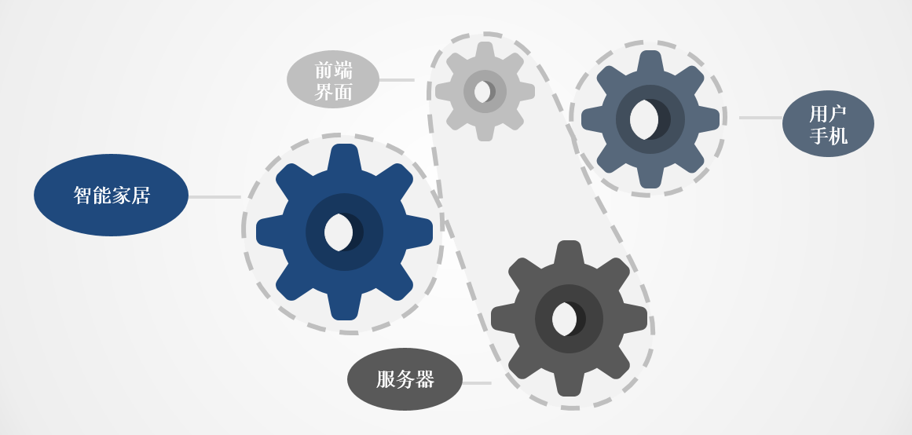

1. **项目目标：**

帮助人们更好的管理智能家居，从而有一个更好的生活体验，改善人们的生活，并同时提高生活的幸福指数、安全系数和便捷程度。可以便捷的从手机端你接收到家居的实时状态和信息。

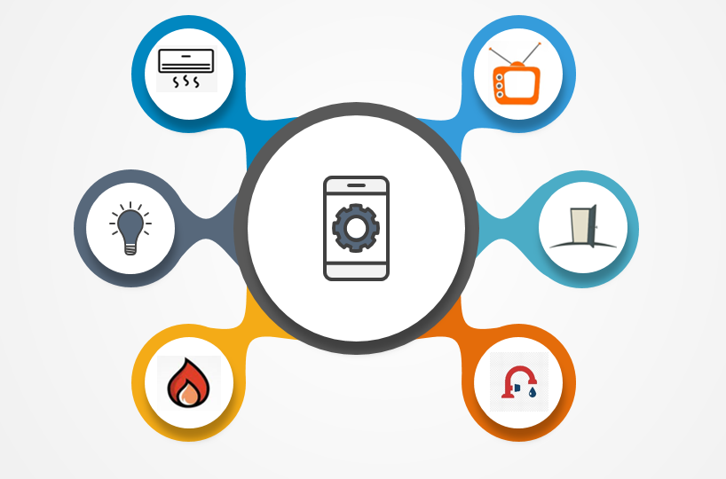

1. **项目完成过程：**

首先我们经过初期讨论确定了项目开发内容，并且搭建了框架，接着分别实现了服务器和发送端（因为我们暂时没有智能家居，所以用手机模拟发送端）以及服务器与接收端（用户手机）的信息交互，最后，我们完成了简单的前端和app界面布局设计，完善了信息传递的完整性和多样性。

**注：推送使用第三方开源api**

1. **项目优势：**
2. 建立在“物联网”这个概念的基础上，实现了简单的物联网技术
3. 有很高的需求度
4. 充分考虑到了各个群体的需求，老年人和儿童需要的陪伴和帮助，成人需要的便捷以及大众需要的安全
5. 操作简单，接收信息方便
6. 项目新颖，有很强的推广性
7. **项目展望：**
8. 进一步完善网页
9. 完善应用程序的界面设计
10. 增加一些功能，比如发送图片形式的信息，比如远程操控这些家居
11. 在有智能家居设备的支持下实现一个完整的物联网项目
12. **后期推广：**

如果我们能够实现设备发送信息这样的一个环节，我们就可以完整实现这样一个“物联网”的模式，能够很便捷的在手机上实现对家居设备状态的监管。